2023年南京市初中学业水平考试
语文试题
一（23分）
七年级学生圆圆为班级策划主题为“天下国家”的综合性学习活动，请你协助完成方案。
1. 你用心准备活动开场白。（2分）
青山绿水，草长（ ）莺飞，鸟语花香……江山之美让我们心kuàng（ ）神怡，幸福之感油然而生。长征路上的豪迈宣言，渡江战役的胜利号角，神舟飞天的长空呼啸……时代之声使我们心潮澎湃，爱国之情。胸怀天下，心系国家——中华儿女共同的情怀！
（1）给加点字注音：长（ ）
（2）根据拼音写汉字：kuàng（ ）
2. 圆圆想在活动中吟诵体现江山之美的古诗文名句，请你协助。（6分）
（1）你将古诗文填写完整。
①天苍苍，野茫茫，________________。（北朝民歌《敕勒歌》）
②________________，长河落日圆（王维《使至塞上》）
③造化钟神秀，________________。（杜甫《望岳》）
④衔远山，________________，浩浩汤汤……（范仲淹《岳阳楼记》）
（2）你认为“________________，________________”也能体现江山之美。
3. 圆圆挑选了一些作品，展现不同时期的灿烂文化，你设计了对联游戏。（6分）
（1）将能够组成对联的作品名连接起来。（填序号）甲《搜神记》（东晋·干宝）（3分）
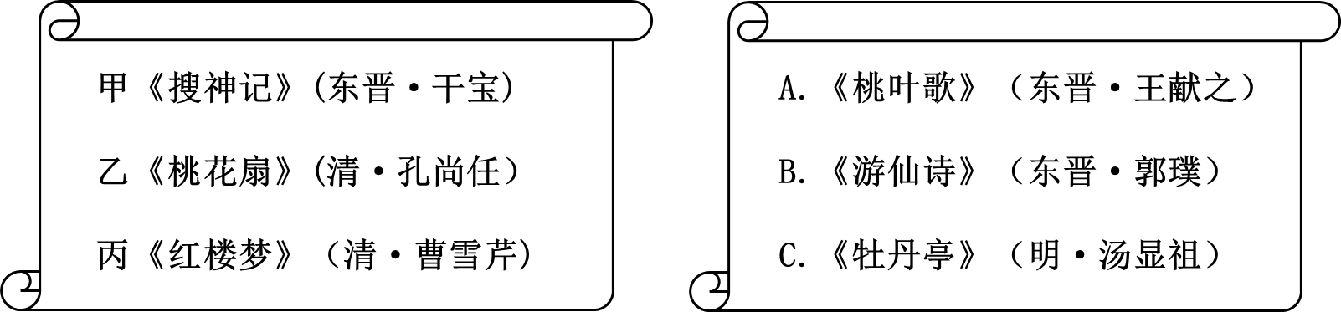
甲——（ ） 乙——（ ） 丙——（ ）
（2）任选一副，填入适当词或短语，将对联补充完整。（3分）
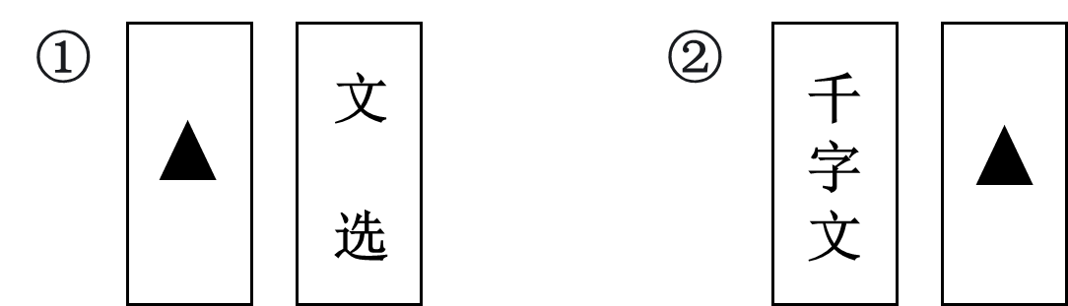
选______（填序号），填入____________。
4. 圆圆准备了下面一组材料，播发不同时期的强国之声，需要配一段“主播评论”。你结合材料，围绕“强国”和“英雄”，撰写一段议论性文字。（50字以内）（5分）
[材料一]
一次井下突然有一个信号测不到了，大家十分焦虑，人们劝他回去，他只说了一句话：“我不能走。”
——《邓稼先》
[材料二]
指挥大厅有人大声喊道：“快看啊，他眨眼了，利伟还活着！”……这时我第一次向地面报告飞船状态：“‘神舟五号’报告，整流罩打开正常！”
——《太空一日》
[材料三]
打开舱门，飞行员冲着围过来的将士们说：“一切正常，感觉好极了！”
——《一着惊海天》
5. 圆圆还制定了一份评价表，请老师和同学对上面的方案进行整体评价。你对“评价指标”提出了修改建议。（4分）
“天下国家”活动方案评价表
序号 | 评价指标 | 评价意见
① | 活动主题是否鲜明 | □是□否
② | 策划人数是否充足 | □是□否
③ | 环节设置是否合理 | □是□否
（1）你建议删除的评价指标：________________（填序号）
（2）你建议添加的评价指标：________________
二（43分）
（一）古诗文阅读（11分）
拜年
[明]文徵明
不求见面唯通谒^{①}，名纸^{②}朝来满敝庐。
我亦随人投数纸，世情嫌简不嫌虚。
（选自《古诗词中的传统节日》，华语教学出版社2020年8月版）
送刺^{③}
[南宋]周密
岁序交贺之礼，不能亲至者，每以束刺签名于上，使一仆遍投之，俗以为常。余表舅吴四丈，性滑稽。适节日无仆可出徘徊门首恰友人沈子公仆送刺至。漫取视之，类皆亲故。于是酌之以酒，阴^{④}以己刺尽易之。沈仆不悟，因往遍投之，悉吴刺也。异日合并^{⑤}，因出沈刺大束，相与一笑，乡曲^{⑥}相传以为笑谈。
（选自《中国古典散文精选注释·笔记卷》清华大学出版社2009年8月版，有删减）
【注】①谒：名帖，类似于后来的名片。②名纸：指装饰名贵的名帖，③刺：名帖。最早无纸，名帖都是用竹木削成，所以称“刺”。④阴：暗地。⑤合并：集会。⑥乡曲：乡里。
6. 对诗文理解正确的一项是（ ）（2分）
A. 诗文中的“谒”和“刺”，名称不同，但用途相似。
B. 因为嫌弃文徽明家中简陋，所以友人“不求见面”。
C. 收到满屋的名帖之后，文徽明扔掉了其中的大部分。
D. 为了感激吴四丈的盛情款待，沈仆主动答应送名帖。
7. 给文中画直线句子加标点，正确一项是（ ）（2分）
A. 适节日无仆，可出徘徊门，首恰友人沈子公仆送刺至。
B. 适节日无仆可出徘，徊门首恰友人，沈子公仆送刺至。
C. 适节日无仆可出，徘徊门首，恰友人沈子公仆送刺至。
D. 适节日无仆可出，徘徊门首恰友人沈子，公仆送刺至。
8. 翻译文中画线句子。（3分）
沈仆不悟，因往遍投之，悉吴刺也。
9. 为表达节日祝福，古人遍投名帖，今人群发信息。这种现象你怎么看？（4分）

（二）组合文本阅读。（10分）
[材料一]
①茶，源于中国。相传神农尝百草，一日遇七十二毒，得茶而解。三国时，吴国国主宴会群臣，以茶代酒，这是最早见于正史的饮茶记载。公元758年，《茶经》问世，作者陆羽也被后人传颂为“茶圣”。宋朝的饮茶风气尤盛，宋徽宗撰写了《大观茶论》，全面总结了宋代茶事，特别是总结了宋代宫廷茶道之经验。北宋晚期，吴自牧的《梦粱录》中，出现了“盖人家每日不可阙者，柴米油盐酱醋茶”的说法，说明当时茶叶已经成为普通人家的生活必需品。明朝许次纾《茶疏》里说，古人结婚必以茶为礼。
②中国茶叶依据颜色及加工方式可分六类：不发酵的绿茶，半发酵的乌龙茶，全发酵的红茶，还有后发酵的黑茶，轻发酵的黄茶，微发酵的白茶。
③中国人爱饮茶，给茶取了许多雅称，如“不夜侯”“涤烦子”“消毒臣”“苦口师”“清友”……含蓄点明了茶的功用。
（节选自《诗画中国》，郭晔旻著，浙江大学出版社2021年1月版，有改动）
[材料二]
①新式茶饮经历过一场跨越时空的旅行。从茶叶传播的历史看，茶叶先是在农耕与游牧文化的碰撞中与牛奶融合而成“奶茶”，之后，在远舶欧洲的过程中形成了“甜味奶茶”，最后又绕过大半个地球回到中国，经过当代人的创意加工而大放异彩。
②上世纪80年代后期，有茶馆将奶茶的配比改为奶少茶多，并将形似珍珠的“粉圆”（甜味淀粉球）加到奶茶中，这种甜蜜又带有嚼劲的奶茶赢得了消费者喜爱，“珍珠奶茶”由此得名。
③进入21世纪，人们已不满足在茶中添加“珍珠”和牛奶。椰果、仙草等配料及新鲜水果陆续被加入现制奶茶中，人工现场手摇成为主要的制作方式。很多城市人流量较大的区域，常能看到年轻人排队购买新式茶饮的场景。新式茶饮中水果茶系列更受消费者偏爱，因其颜值高、口感清爽，又符合健康的理念。年轻消费者在享用新式茶饮的过程中认识了更多的传统茶，也对中国传统茶文化产生了兴趣。
（节选自《世界博览》2023年第2期，有改动）
[材料三]
①中国“新式茶饮”消费者画像
②女性消费者占比达68.5%，22—40岁消费者占比达86%。
③可接受单价调查：11-15元，19.5%；16-20元，36.1%；21-25元，17.8%；26-30元，12.6%。
（根据网络调查报告编写）
10. 对材料理解正确的一项是（ ）（3分）
A. 从历史记载看，茶叶一直供官员和文人饮用，民间并不流行。
B. 之所以有绿茶、红茶等叫法，是因为它们的颜色及加工方式不同。
C. 在欧洲形成的“甜味奶茶”，与中国的茶文化没有任何关系。
D. 人们偏爱新式茶饮，只是因为添加“珍珠”后视觉上更美。
11. 表哥想开一家新式茶饮店，你根据材料给他提出建议。（3分）
12. 近年来，新式茶饮越来越受到消费者喜爱。有人认为新式茶饮未来将取代传统茶。你是否认同这一观点？结合材料，谈谈你的看法。（4分）
（三）现代文阅读（14分）
浮甘瓜于清溪
殷若衿
①在我童年的世界观里，没有下过河，是不算过了夏天的。
②童年时代，房前屋后都依着大江小溪。每到夏日，我都迫不及待穿上蓝色的透明凉鞋，跳进河里，把脚丫子伸进河水里。真是凉爽极了，痛快极了。
③那时的小河也格外清澈，时有小鱼游来游去。和小河的互动趣味很多，可以找一块青石板来洗手帕，可以在河滩上拣漂亮的鹅卵石，还可以用两根木棍固定住一块毛巾□小鱼小虾。暑假里，看见小布丁①整日躲在房间里抱着平板电脑玩游戏，不禁感慨自己的童年时代虽然物资匮乏，实则比如今远离自然、生活在大都市的孩子更为充实富有。
④一心想带小孩下河玩，可想来想去，这座城市都找不到清秀的自然山水可供嬉耍——郊外是有山有河的，少的却是一种难得的野趣。城市郊外的自然风景公园一定要架上人工痕迹浓重、缺乏美感的木栈道和水泥栏杆，令人倍感无趣。童年觉得再平常不过的自然山水忽然变得格外奢侈。
⑤而这有野趣的山水，碧山都有呢。于是这个夏天，带着儿子小布丁回到碧山，看山，下河。
⑥忽然想起曹丕的那句：“浮甘瓜于清泉，沉朱李于寒水。”在写《草木有趣》的西瓜一章节时，便遗憾只吃过浮于井底的西瓜。井底的水怎如溪水泉水活泛？这时候如果有个西瓜扔进溪水里泡着，再捞起来吃，该多冰爽甘甜！
⑦可惜，没有西瓜。可惜，小奶茶也不在。
⑧那么就把浮西瓜于溪水这等美事留给下一次旅行，还要带上小奶茶一起共享此事。
⑨几天后，我们来到杭州的九溪十八涧。
⑩给小奶茶换上小凉鞋。小胖手捧着一小颗翠绿的早春红玉西瓜，沉到溪水底，又见那西瓜浮上来。两个小孩儿一会儿搬去这里沉一沉，一会儿搬到那里沉一沉，好不开心。
⑪由着小孩子们在溪水边玩耍了小半天，西瓜已经被溪水浸透了，吸饱了山林间的凉爽气息。要破西瓜了，我把西瓜搬到石头上，一拳砸碎，掰开，分给小朋友。小奶茶蹲在石板边埋头苦吃，头都不抬，吃得瓜瓢四溅，鲜红淋漓。两孩子不一会儿就吃完了整只瓜，小小的身旁一排瓜皮，蔚为可观。
⑫吃好西瓜，又在流水温柔滑过的石板上摆开茶席，冲泡了朋友赠送的徽州石墨茶。小布丁小奶茶撒开脚丫子在溪水里玩耍，时而跑来喝一口茶。小奶茶的杯子丁点儿大，年份却可能是最老的。
⑬以天地为幕，以活水为席，以青石为案、为椅，泡茶人和喝茶人都浸在水汽里——真是大暑节气无上清凉的茶席。
⑭正在喝茶，忽然听到小奶茶哇哇大哭，原来是不出意料地跌进水里了。干脆帮她擦干小身板，放她到大自然里，让她挺着小肚皮奔跑。
⑮小奶茶始终是最尽兴的一个。
⑯我们把夏天喜欢过了。
（选自《草木有情》，殷若衿著，人民文学出版社2023年5月版，有改动）
[注]①小布丁：作者儿子小名。后文的小奶茶是作者女儿小名。
13. “浮西瓜于溪水这等美事”中的“美”具体表现在哪里？（3分）
14. 选择恰当的动词，填入文中画线句空缺处，并说出理由。（3分）
还可以用两根木棍固定住一块毛巾□（挡 搂 钓）小鱼小虾。
选________，因为________
15. 记叙九溪十八涧之行时，为什么作者的笔墨集中在小奶茶身上，几乎忽略了小布丁？（4分）
16. 很多散文的结尾句讲究用词，这些词看似平淡，实则含义丰富，饱含情感。联系全文，探究结尾句中“过”的丰富内涵。（4分）
（四）名著阅读（8分）
17. 随着阅读的深入，某些初始体验会随之变化。参照示例，从初中语文教材推荐阅读的36部名著中选择一部，分享你的阅读体验。（8分）
示例一：起初读《西游记》，我并不喜欢唐僧。他经常落入妖怪的陷阱，显得很愚弱。读着读着，看到他遇弱就帮，有难就救，不考虑自己安危，开始喜欢上他。结尾读到他取得真经，回想他一路历尽坎坷，却矢志不渝，对他产生了敬意。
示例二：起初读《水浒传》，我不理解故事为什么不从梁山好汉而从坏人高俅写起。读着读着，发现正是高俅陷害的王进、林冲等人，先后引出了史进、鲁智深等好汉的故事。结尾读到高俅又设计毒害了宋江，才明白这个人物还有揭示小说主旨的作用。
你的分享：______________
三（54分）
18. 参照下图，用一段文字说明如何正确握笔。（9分）
要求：①条理清楚，表达准确；②120字左右
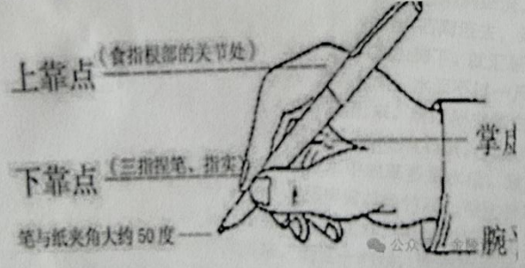
19. 为了帮助即将入学初一新生更好熟悉初中生活，学校安排了系列活动。你班负责其中一块宣传栏稿件的撰写。班主任整理了新生们关心的话题，提供三个给你。你从中选择一个，撰写稿件。（45分，含书写5分）
话题一：听说中学都有学农或其他劳动实践活动，一定要参加吗？
话题二：学校有哪些文体活动可以让我们展现特长？会耽误学习吗？
话题三：中学有学科要做实验，会不会很麻烦？自己看看书不行吗？
可以叙述初中相关经历回应某一话题，也可围绕某一话题阐述你的思考。
要求：①文题自拟，文体自定；②不少于600字；③不出现真实的校名、人名等相关信息。

